https://www.lalibre.be/economie/entreprises-startup/2021/10/08/comment-les-entreprises-calculent-leurs-emissions-MAOY7WWMJ5DY7EADJNLXAULDYE/

Comment les entreprises calculent leurs émissions de gaz à effet de serre ?

Le développement durable est devenu un thème très à la mode dans le monde de l’entreprise, surtout depuis l’adoption des 17 ODD (Objectifs de développement durable) lors du sommet des Nations Unies en septembre 2015. Les 193 pays signataires se sont ainsi engagés à rendre nos sociétés plus justes, plus paisibles et plus prospères dans le respect de notre planète à l’horizon 2030.



Ariane van CaloenJournaliste économique à La Libre Belgique

- • Publié le 08-10-2021 à 15h28
- Mis à jour le 13-10-2021 à 15h04
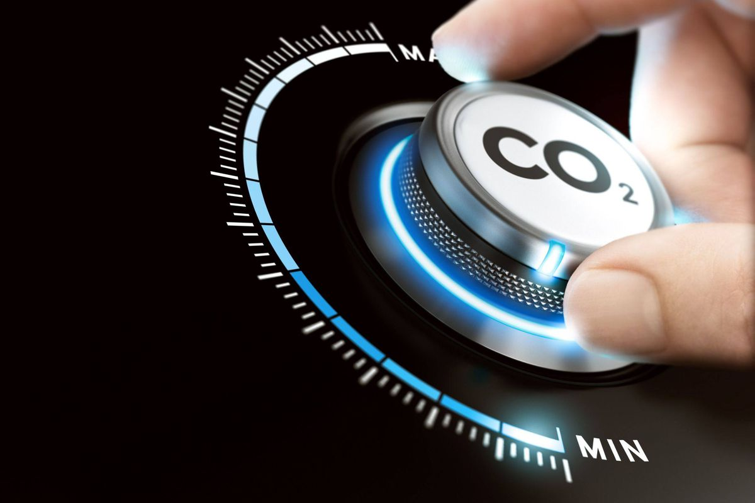
©Shutterstock

La principale manière de lutter contre le réchauffement climatique et de protéger la planète est de réduire les émissions de gaz à effet de serre (principalement du CO2), comme le prévoient l’Accord de Paris adopté en décembre 2015 (qui vise à limiter le réchauffement climatique à un niveau bien inférieur à 2 degrés) et le pacte vert européen (-55 % d’émissions d’ici 2030).
Pour les pays et les régions, l’inventaire des émissions de gaz à effet de serre se fait sur base territoriale. En Belgique, les principales sources d’émissions proviennent de l’industrie.
Pour le calcul des émissions d'une organisation, par contre, le standard le plus utilisé est le Protocole GHG (Greenhouse Gas Protocol). Institué en 1998, il émane d'un partenariat constitué d'entreprises, d'ONG et de gouvernements.
"Vision réductrice"
Même si ce sont seuls les États qui ont signé l'Accord de Paris, de nombreuses entreprises (surtout quand elles sont soumises à la pression des investisseurs) leur ont emboîté le pas. Cette quête de la durabilité, devenue un sujet primordial dans les conseils d'administration, passe par des promesses de réductions parfois draconiennes d'émissions de gaz à effet de serre. En témoigne l'annonce récente de bpost d'une réduction des émissions de CO2 de 60 % d'ici 2030, essentiellement par l'électrification de son parc automobile. Un chiffre qui a de quoi impressionner. Et qui suscite une question plus générale. Comment les entreprises calculent leurs émissions ? À quelques semaines de la COP26 à Glasgow, La Libre a voulu décortiquer ces chiffres.
"Beaucoup d'entreprises font leur bilan carbone depuis longtemps. Le problème, c'est que la méthode utilisée, ou la rigueur, n'est pas toujours la même. Nombre d'entre elles ne se sentent pas suffisamment responsables de leur impact indirect, ou disent ne pas disposer de moyens pour diminuer leurs émissions. Ce qui est une vision réductrice et un manque d'anticipation des risques pour leur entreprise. Car le bilan carbone vise à responsabiliser, à être plus résilient face aux enjeux du climat et de la transition climatique", souligne Jérôme Meessen, senior consultant chez Climact, société belge spécialisée dans les services environnementaux.
"Chaque entreprise communique de manière très différente. Certaines sont de bonne volonté, d'autres en font un minimum", souligne, de son côté, Antoine Geerinckx, le fondateur de la société CO2Logic, société également active dans les services bas carbone.
Pour le monde des entreprises, un enjeu particulièrement difficile est d'intégrer le "périmètre" (en anglais scope) 3 dans le calcul de l'empreinte carbone, à savoir tenir compte de la chaîne d'approvisionnement. Le scope 1 couvre les émissions directes liées à la production du bien ou de services de l'entreprise tels que la combustion de gaz ou les véhicules de société. Le scope 2 couvre les émissions indirectes liées à l'achat d'électricité. Le scope 3, le plus large, comprend toutes les autres émissions indirectes qui se produisent dans la chaîne de valeur d'une entreprise (matières premières, logistique, investissements, impact des clients, etc.). Pour AB Inbev ou Colruyt, cela veut dire, par exemple, prendre en compte les émissions de gaz à effet de serre de la production des ingrédients utilisés ou vendus.
Plusieurs initiatives
"Le calcul des émissions indirectes est encore trop souvent incomplet dans les bilans carbone d'entreprises et empêche une véritable comparaison", regrette Jérôme Meessen.
"Actuellement, les entreprises peinent à gérer de grandes quantités de données ou ne disposent pas d'une infrastructure de reporting sur le carbone. Elles ont souvent des stratégies limitées de suivi de réduction des émissions du scope 3 et les compétences internes nécessaires sont rares pour faire progresser leurs projets de décarbonation", souligne de Mathias Lelièvre, CEO d'Engie Impact, dans le cadre du récent lancement de la plateforme de décarbonation Ellipse.
Même si la plupart des grandes entreprises font appel aux quatre grandes sociétés d'audit (KPMG, PwC, EY et Deloitte) pour le calcul de leur empreinte carbone, il n'y a donc pas de méthodologie unique. "Cela reste un cadre volontaire sauf pour les entreprises qui sont soumises à la réglementation européenne (Système d'échange de quotas d'émissions). En Belgique, il y a 205 entreprises pour 300 installations qui sont soumises à ce système de quotas d'émissions", explique Jérôme Meessen. Pour ces entreprises, le monitoring, le rapportage et la vérification très rigoureuse des émissions se font au niveau des régions.
Risque financier
Il y a quelques années, des personnalités issues du monde scientifique, soutenues par des sociétés spécialisées (dont Climact) et des ONG ont franchi un pas important en lançant le Science Based Targets (SBT - objectifs fondés sur la science), un cadre strict qui permet de vérifier que l'ambition de réduction des entreprises est alignée avec les bases scientifiques. "SBT apporte un levier très important. Il met un vrai objectif dans l'Accord de Paris", estime Antoine Geerinckx. Il est né en grande partie sous la pression des investisseurs qui demandaient un reporting car ils étaient conscients du risque financier encouru pour les entreprises fortement émettrices de CO2.
Autre initiative internationale qui aide les entreprises à communiquer publiquement leur empreinte environnementale : l'organisation à but non lucratif CDP (Carbone Disclosure Project). Ce dernier vient de dresser une liste d'investisseurs ("un nombre record de 220 provenant de 26 pays, dont DPAM et Candriam") qui, ensemble, "exhortent 1 600 entreprises du monde entier à formuler des objectifs d'émissions ambitieux et vérifiables, reposant sur des bases scientifiques et conformes à l'Accord de Paris", souligne le communiqué. Pour la Belgique, il s'agit de Colruyt, Umicore et Aliaxis.
La question reste de savoir si ces initiatives suffisent pour rendre le calcul des entreprises crédible et la réduction d'émissions effective. Ne faudrait-il pas quand même une régulation plus contraignante ? Pour Antoine Geerinckx, il fait peu de doute que "le cadre va devenir plus sévère" notamment grâce à la taxonomie par laquelle la Commission européenne doit définir les secteurs "verts" susceptibles de bénéficier de subsides. "Le système européen d'échange de quotas d'émissions (ETS) a aussi connu une phase test entre 2005 et 2007 avant de devenir opérationnel. Il faudra donner le temps pour que les secteurs publics et privés arrivent à s'accorder", estime-t-il.
En espérant qu’ils soient conscients que le temps presse pour sauver la planète…

